# Desarrollo para Sistemas Distribuidos

Equipo: Anonymous

Proyecto: Reserva de citas dentales.

Repositorio: <https://code.google.com/p/anonymous-dsd>

Integrantes:

|  |  |  |
| --- | --- | --- |
|  |  |  |
|  |  |  |
|  |  |  |
|  |  |  |
|  |  |  |
|  |  |  |

Horario: IS159-E61A

Profesor: Héctor Saira

Ciclo: 2014-2

## Índice

Desarrollo para Sistemas Distribuidos

Índice

Introducción

Antecedentes

Objetivo del proyecto

Beneficios del proyecto

Descripción del proceso

Arquitectura del sistema

Desarrollo del sistema

Conclusiones

### 

### Introducción

El proyecto consiste en desarrollar un sistema de gestión para un consultorio dental llamado **Dental Suite**. El nombre del proyecto es “Reserva de citas odontológicas”. La meta es lograr que los clientes puedan realizar sus reservas de citas para atención odontológica para cualquiera de las especialidades por medio de un sistema web. De este modo el cliente podrá hacer sus reservas de manera anticipada y tener una confirmación inmediata. Además podrá consultar dinámicamente qué citas y horarios están disponibles, no tendrá que esperar durante llamadas telefónicas. De este modo la administradora del consultorio puede invertir más tiempo en atender a los clientes en sitio y responder otro tipo de llamadas (proveedores) dejando de lado temas operativos.

### Antecedentes

**Dental Suite** es un consultorio dental que maneja varias especialidades y odontólogos por especialidad. Al manejar varios dentistas por especialidad, debe manejar muchas agendas simultáneamente, por tal motivo el realizar una reserva de cita involucra mucho tiempo y produce largas esperas a los pacientes.

Actualmente si un paciente desea hacer una reserva debe ir al local o llamar y validar si se tiene la disponibilidad del dentista o la especialidad. Esto ocasiona problemas en vista que mientras la administradora toma la cita de un paciente, no puede responder otras llamadas ni atender a otros pacientes en espera.

Adicionalmente no se puede emitir reportes de atención y reservas ya que todo se maneja con agendas en papel.

La gerencia del consultorio quiere empezar a integrar y automatizar los procesos de reservar a fin de asegurar más clientes y poder anticiparse a las solicitudes de los mismos.

Con un sistema de reserva el paciente podrá reservar cita en la especialidad que desea con el médico que tenga disponibilidad de manera dinámica y en línea. El paciente ingresará al sistema, elegirá la especialidad y luego elegirá el dentista. Luego se desplegará la lista de horarios disponibles para dicho médico. Si no tuviera horarios, el paciente puede elegir otro médico. Con eso se guardará la cita. El paciente deberá estar registrado en el sistema con datos como: nombre, apellido, dni, teléfono y correo electrónico.

Se ha sugerido la arquitectura SOA para integración dado a que puede contribuir a crear dentro una infraestructura tecnológica flexible y bien interconectada que permitirá un crecimiento de la solución (reserva para exámenes de laboratorio, presupuestos históricos, solicitud de historias médicas, etc)

### Objetivo del proyecto

Los objetivos del proyecto son:

* Descentralizar el proceso de reservas y volverlo global a fin de que el cliente pueda reservar sus citas sin largos tiempos de espera.
* Mejorar la satisfacción del cliente.
* Reducir los tiempos de atención en reservas de citas de la administradora y enfocar sus esfuerzos atención de pacientes en sala.
* Conocer el % de utilización por médico y especialidad.

### Beneficios del proyecto

Los beneficios de este proyecto serán:

1. **Sistema con servicio basado en la granularidad:** No se desea encapsular funcionalidades sin reutilización.
2. **Sistema con servicios desacoplados.** Los servicios son independientes de los otros y pueden ser reemplazados o actualizados sin romper con la aplicación.
3. **Sistema ágil:** Proporcionará una infraestructura común para desarrollar servicios seguros y gestionables. Conforme van evolucionando las necesidades de negocio la posibilidad de añadir nuevos servicios y funcionalidades para gestionar los procesos de negocio críticos está habilitada. Se accede a los servicios y no a las aplicaciones, y gracias a ello la arquitectura orientada a servicios optimiza las inversiones realizadas en IT potenciando la capacidad de introducir nuevas capacidades y mejoras.
4. **Sistema orquestado:** La funcionalidad será armada en base a varios servicios de funcionalidad simple.

### Descripción del proceso

**Diagrama de Procesos: Reservas de citas odontológicas**

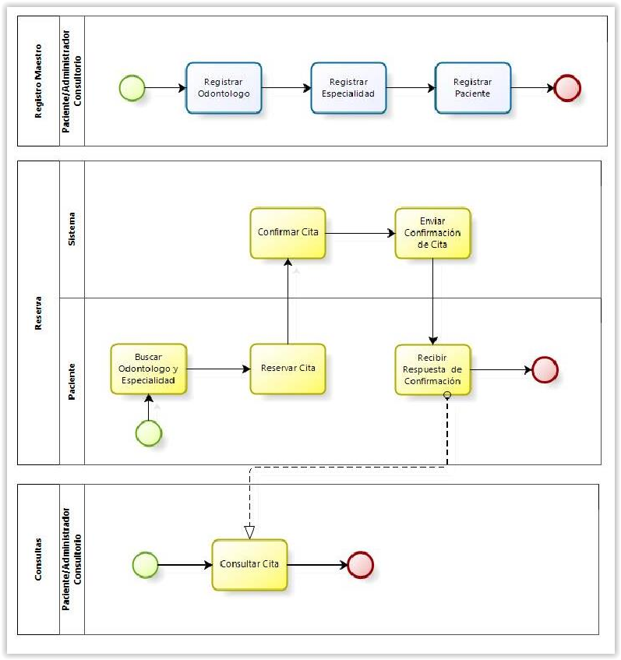

**Nota: Las actividades en el recuadro amarillo son las que estan siendo automatizadas con este sistema.**

### Arquitectura del sistema

Modele la arquitectura del sistema. Identifique los nodos, aplicaciones de cada nodo, los servicios que expone cada aplicación con sus operaciones. Justifique la elección de las tecnologías de desarrollo distribuido utilizadas.

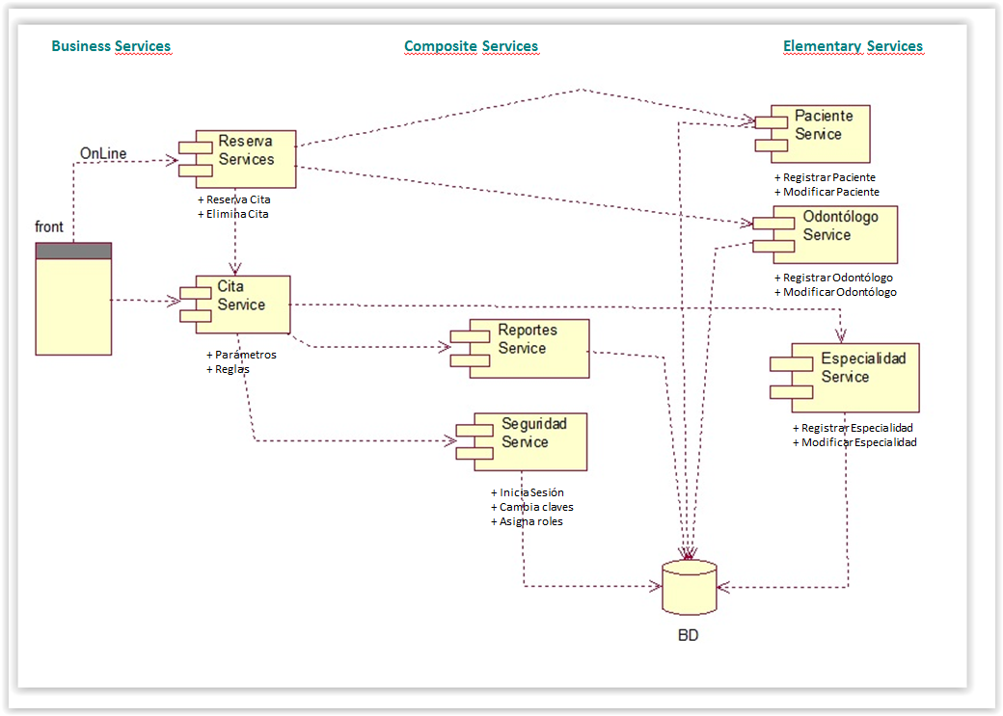

**Caso de uso Administración**.

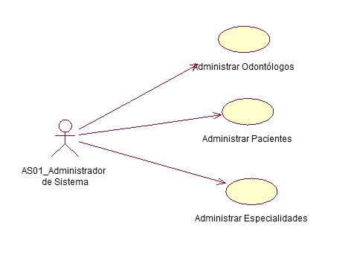

### Caso de Uso de Reserva de Citas

### Cita.jpg

**Caso de Uso seguridad**

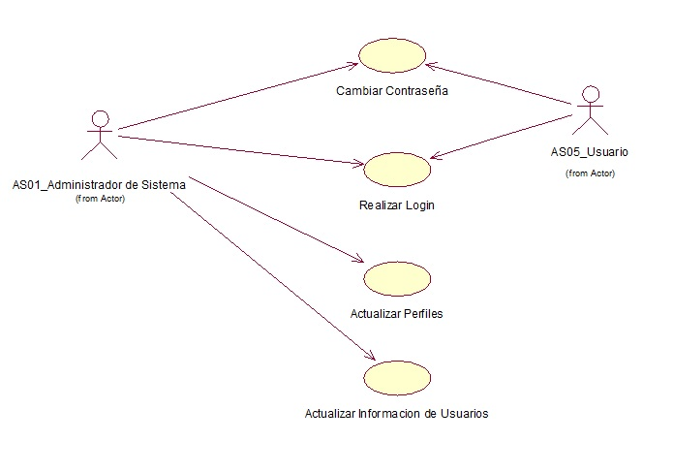

### 

### Caso de Uso Consultas

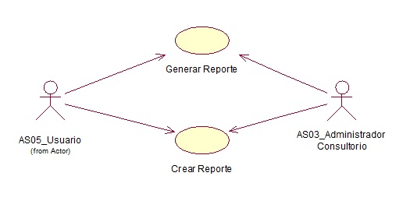

### Diagrama de paquetes

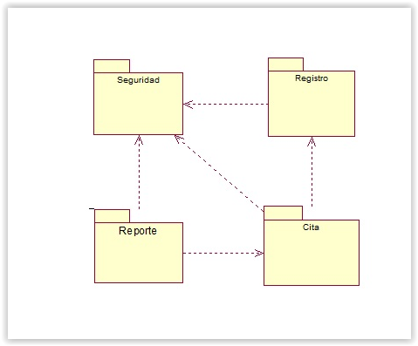

**Diagrama de despliege**

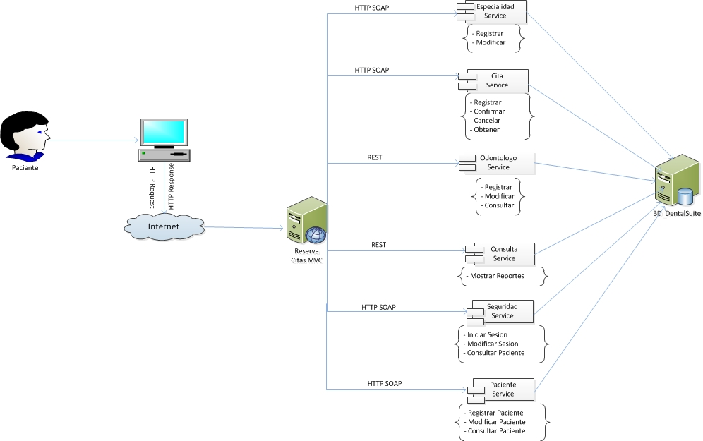

**MODELO ER-DENTALSUITE**

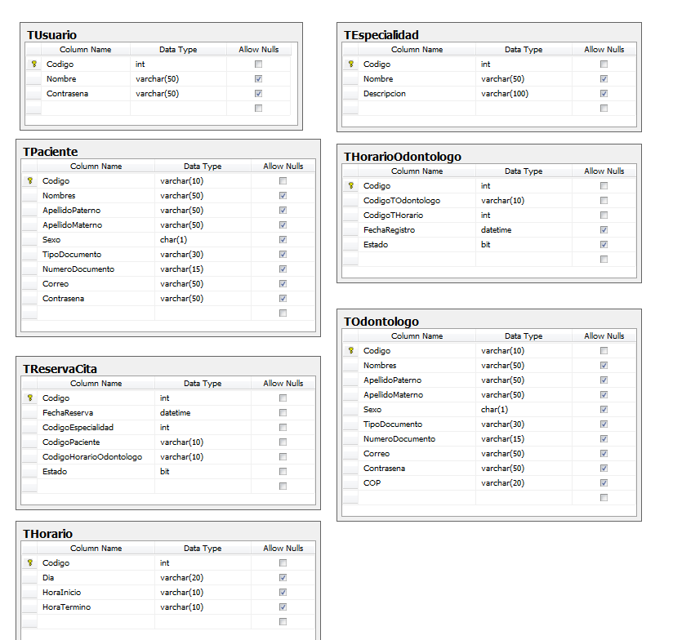

**HU01. Registrarse como paciente.-**

Como usuario (paciente) debe estar registrado a fin de ingresar al sistema.

|  |  |
| --- | --- |
| Quién | Administrador local |
| Como | Registro los siguientes datos:   * Nombres * Apellido paterno * Apellido materno * Sexo * Tipo de documento de identidad (pasaporte, dni, ci) * Número del documento de identidad. * Correo: La solicitará dos veces. El correo será utilizado para ingresar al sistema. * Contraseña: La solicitará dos veces   Hay un botón guardar, modificar y otro para cancelar |
| Que | Registra paciente  Modifica paciente |
| Maqueta | pacientes.gif |
| ¿Para que? | Los pacientes se registran en el sistema. Al estar registrados pueden realizar consultas y reservas de citas. |
| Criterios de Aceptación | *Flujo Normal*  - El sistema registra el paciente en la base de datos, mostrando el código generado para el nuevo cliente.  *Flujo Alternativo*  - Error: El paciente ya se encuentra registrado en la base de datos. (el documento de identidad y el correo deben ser únicos).  - Error: La contraseña debe tener incluido un carácter en mayúscula y números. |
| Responsable | Juan Jose Ledesma |
|  |  |
|  |  |

**HU02. Registrar médico.-**

Como administrador del consultorio, luego de haber ingresado al sistema, deseo registrar los médicos, sus especialidades y horarios disponibles.

|  |  |
| --- | --- |
| Quién | Odontólogo |
| Como | Registro los siguientes datos:   * Nombres * Apellido paterno * Apellido materno * Sexo, igual q arriba * Tipo de documento de identidad, igual q arriba * Número del documento de identidad, , igual q arriba * COP, (Text box) * Especialidad, (Dropdown list) * Días Disponibles (checkbox cuadrado de selección múltiple, con los días de lunes a sábado) * Horarios Disponibles, se deben poder elegir varios, (Checkbox de elección múltiple desde las 9am hasta las 5pm) * Correo: La solicitará dos veces. El correo será utilizado para ingresar al sistema * Contraseña: La solicitará dos veces   Hay un botón grabar y otro para cancelar |
| Que | Registra odontólogo  Modifica odontólogo |
| Maqueta |  |
| ¿Para que? | Los odontólogos están registrados en el sistema para poder habilitar sus agendas y los pacientes reserven citas. |
| Criterios de Aceptación | *Flujo Normal*  - El sistema registra al odontólogo en la base de datos, mostrando el código generado para el nuevo odontologo.  *Flujo Alternativo*  - Error: El odontólogo ya se encuentra registrado en la base de datos. (el documento de identidad, el COP y el correo deben  ser únicos).  - Error: El odontólogo no puede ser grabado si es que no está registrado en el colegio de odontólogos.(Código COP) |
| Responsable | Miguel Rodriguez (Retirado) |

**HU03. Registrar especialidad.-**

Como administrador del consultorio, luego de haber ingresado al sistema, deseo registrar los las especialidades.

|  |  |
| --- | --- |
| Quién | Administrador consultorio |
| Como | Registro los siguientes datos:   * Nombre Especialidad. * Descripción breve.   Hay un botón grabar y otro para cancelar |
| Que | Registra especialidad  Modifica especialidad |
| Maqueta | especialidad.gif |
| ¿Para que? | Los odontólogos están registrados en el sistema para poder habilitar sus agendas y los pacientes reserven citas. |
| Criterios de Aceptación | *Flujo Normal*  - El sistema registra especialidad en la base de datos, mostrando el código generado para la misma.  *Flujo Alternativo*  - Error: La especialidad ya se encuentra registrado en la base de datos. (nombre es único)  - Error: No ha ingresado una descripción para la especialidad. |
| Responsable | Luis Chumpitaz |

**HU04. Realizar reserva de cita.-**

|  |  |
| --- | --- |
| Quién | Paciente  Administrador consultorio |
| Como | Un paciente o el administrador del consultorio inicia sesión en el sistema. Ingresa a la opción “Reserva de citas” a una pantalla con los siguientes campos:   * Fecha: (Obligatorio) * Especialidad * Odontologo * Buscar: Botón para búsqueda con el filtro seleccionado   El paciente puede hacer la búsqueda usando uno de los dos filtros: por odontólogo o por Especialidad.  Por Especialidad:  Cuando el paciente elige la especialidad se mostrará una grilla con lo siguiente:   * Nombre del médico * Disponibilidad, se selecciona este campo para ver la disponibilidad de horarios del odontólogo.   Bajo la grilla se habilita el listado de los horarios disponibles. El paciente elige el horario de la lista y presiona el botón reservar.  Por Odontólogo:  Cuando el paciente elige el odontólogo aparece el listado de los horarios disponibles. El paciente elige el horario y presiona el botón reservar.  En ambas opciones hay un botón grabar y otro para cancelar |
| Que | Registra cita  Modificar cita  Eliminar cita |
| Maqueta |  |
| ¿Para que? | Se registran las reservas de citas de los pacientes en cualquiera de los horarios disponibles por especialidad u odontólogo.  Las reservas pueden ser realizadas directamente por el cliente o en todo caso por el administrador.  Estas reservas pueden estar sujetas a cambios o a cancelaciones solicitadas por el propio administrador. |
| Criterios de Aceptación | *Flujo Normal*  - El sistema registra la cita en la base de datos, mostrando una pantalla de confirmación. (envía e mail)  *Flujo Alternativo*  - Error: El paciente solo puede realizar una cita cada 8 horas  -Error: El paciente puede reservar una cita hasta con 5 días de anticipación |
| Responsable | Karin Valdivia |

**HU05. Consulta de citas.-**

|  |  |
| --- | --- |
| Quién | Administrador consultorio |
| Como | Administrador del consultorio se logea al sistema. Ingresa a la opción “Consultar citas” y se presenta una pantalla con los siguientes campos:   * Fecha: (Obligatorio) * Especialidad * Odontologo * Consultar: Botón para búsqueda con esos filtros * Muestra un listado de los médicos que tienen citas para ese día, conjuntamente con la especialidad y la hora de la misma. |
| Que | Consultar cita |
| Maqueta |  |
| ¿Para que? | Para que el administrador pueda consultar citas y confirmarlas |
| Criterios de Aceptación | *Flujo Normal*  - El administrador ingresa los filtros requeridos por el sistema y muestra una lista detallada con las citas  *Flujo Alternativo*  - Error: El sistema muestra un mensaje: “No existe datos para este criterio de búsqueda”  - Error: El sistema muestra un mensaje: “Ingresar criterios de búsqueda” |
| Responsable | Sandra Fuentes |

**HU06. Seguridad.-**

|  |  |
| --- | --- |
| Quién | Odontólogo |
| Como | * El usuario inicia el sistema y se presenta una pantalla con los campos: usuario y password. * Ingresar los datos solicitados y presiona ingresar. |
| Que | Ingresa al sistema |
| Maqueta |  |
| ¿Para qué? | Los usuarios se autentican para poder realizar sus operaciones de acuerdo al rol que tengan. |
| Criterios de Aceptación | *Positivo*  - El sistema valida los datos ingresados y muestra la interfaz correspondiente al usuario.  *Negativo*  - Error: El sistema muestra un mensaje: Usuario o password incorrectos.  - Error: El sistema muestra un mensaje: Usuario no registrado |
| Responsable | Ebert Toribio (Retirado) |

### Conclusiones

Durante la elaboración de este trabajo hemos llegado a las siguientes conclusiones:

* La definición de los estándares a aplicar (en este caso SOAP y REST) depende del tipo de aplicación objetivo del Cliente y del tipo de información a manejar XML, JSON. Si este cliente buscará que su aplicación tenga de audiencia público móvil REST sería la opción más adecuada por su performance, en este caso el cliente está enfocado a la Seguridad, motivo por el cual nuestro enfoque es SOAP.
* El proyecto maneja seis historias de usuario, la historia core es reserva de citas. Durante la definición de la misma se tuvieron que hacer diversos cambios pues detectamos que no estábamos enfocando nuestro desarrollo a servicios y estábamos usando demasiado código olvidándonos de la reutilización, hemos encontrado que es muy útil realizar el diseño total primero a fin de encontrar los puntos de reutilización. Al pensar de manera parcial caemos en el error de no reutilizar y desperdiciamos código.
* Realizar una implementación orientada a servicios involucrar aplicar conceptos aprendidos en los cursos de Diseño de procesos e ingeniería de requerimientos. Como indicamos en la conclusión anterior la manera más eficiente de realizar un desarrollo en el que se apliquen los principios SOA es viendo el desarrollo como un todo a fin de encontrar las sinergías y mejores prácticas así como tener identificadas las reglas de negocio a tener en cuenta.
* El proyecto se ha dividido por Historias de uso por cada miembro del equipo, sin embargo la conexión base, presentación web y reglas de negocio debieron ser discutidas y aprobadas por todo el grupo. Esto fomentó participación activa y reforzó las competencias de trabajo en grupo, perspectiva de negocio y visión global.

.